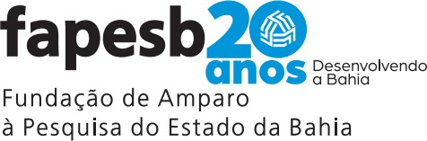
ERRATA III

EDITAL FAPESB/SECTI Nº 005/2022 – SELEÇÃO DE PROPOSTAS PARA OS INSTITUTOS DE CIÊNCIA, INOVAÇÃO E TECNOLOGIA DO ESTADO DA BAHIA - INCITE

- No item 2 – Elegibilidade e Condições de Participação, subitem 2.3.7, onde se lê:

2.3.7 O proponente e seu vice-coordenador deverão dedicar, no mínimo, 15 (quinze) horas semanais para o desenvolvimento do projeto.

Leia-se:

2.3.7 O proponente e seu vice-coordenador deverão dedicar, no mínimo, 08 (oito) horas semanais para o desenvolvimento do projeto.

